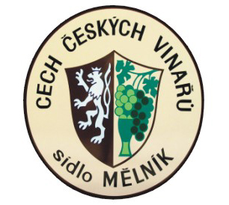
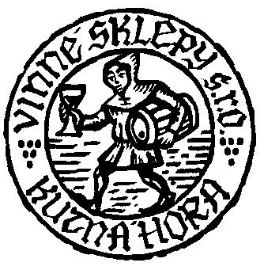
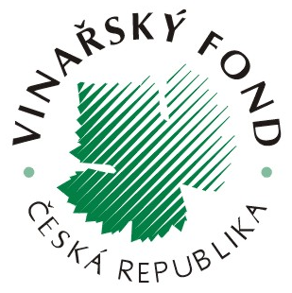

Přehlídka českých vín

26. září 2009, Kutná Hora

Pod záštitou Ing. Jakuba Šebesty, ministra zemědělství ČR

Při příležitosti 17. ročníku Svatováclavských slavností, konaných pravidelně ve starobylé Kutné Hoře, si Vás dovolujeme pozvat na odborný program a následující ochutnávku vín z vinařské oblasti Čechy.

Program:

I. část pouze pro odbornou veřejnost – Klášter sv. Voršily, Jiřího z Poděbrad 288, Kutná Hora

Kostel Nejsvětějšího srdce Ježíšova

10.00 Slavnostní zahájení – starosta Města Kutná Hora - pan Ivo Šalátek
  - Novinky ve vinohradnické a vinařské legislativě – Ing. Antonín Králíček, vedoucí oddělení pro víno, Ministerstvo zemědělství ČR

  - Význam českého vinařského regionu v kontextu světové globalizace –
Jiří Čábelka, předseda Cechu českých vinařů
11.00 Sv. Václav, patron český – vinařští patroni Bohumil Vurm
11.30 Poezie a víno – Václav Daněk
12.00 Degustace vín, doprovod Cimbálová muzika Michala Strýčka
Pro návštěvníky připravujeme překvapení!

II. část pro nejširší veřejnost – Klášter sv. Voršily, Jiřího z Poděbrad 288, Kutná Hora

14.00 – 18.00 Degustace vín
Doprovod - Cimbálová muzika Michala Strýčka

Chutnat se budou vína ze všech významných podniků vinařské oblasti Čechy včetně vín z Kutné Hory. Návštěvníci budou mít možnost ochutnat na 120 nejlepších vín z vinařské oblasti Čechy.

Návštěvníci budou mít možnost ochutnat kutnohorský burčák – burčák z jediných BIO hroznů ve vinařské oblasti Čechy.

Datum: 26. září 2009
Místo: Kutná Hora, Jiřího z Poděbrad 288, Klášter sv. Voršily
Vstup: I. část Kč 500,- v ceně je zahrnuté občerstvení
II. část Kč 150,- v ceně je zahrnut katalog vystavených vín (úvod prof. Vilém Kraus),
sklenička OIV s logem a deset kuponů na odběr vína; každý další kupon á 10,- Kč.
Vstupenky jsou slosovatelné.

Případní zájemci o první část programu nechť laskavě kontaktují organizátory. Počet míst je omezen.
Hana Bendová, tel 736 536 489, vinokutnahora@seznam.cz, www.vinokutnahora.cz

